### **PROCESO: PLANIFICACIÓN Y PRIORIZACIÓN DE CONSTRUCCIONES**

El presente proceso describe las labores realizadas por el Departamento de Administración, el Secretario General y el Director de la Oficina Central de Fe y Alegría Perú cuando un Colegio o Institución Educativa solicita la construcción de un Nuevo Colegio o una Remodelación.

| **MACRO PROCESO: GESTIÓN DE OBRAS CIVILES**  **Proceso “Planificación y Priorización De Construcciones”** | | | |
| --- | --- | --- | --- |
| **PROPÓSITO** | El presente proceso cumple el objetivo:  **OSE 1:** Impulsar una gestión dinámica, participativa y descentralizada que promueva el compromiso de las instituciones educativas con el proceso de regionalización del país, desde la propuesta educativa de FYA.  **OSE 3:** Lograr una educación técnica cualificada acorde con las necesidades del mercado laboral, conducente al desarrollo local, regional y nacional. | | |
| **RESPONSABLE** | Departamento de Administración | **BASE LEGAL** | No Aplica |
| **ACTORES DEL PROCESO** | Consejo Directivo  Jefe de Proyectos  Director General  Administrador  Secretario General | | |
| **CLIENTES INTERNOS** | Director del Colegio | **CLIENTE EXTERNO** | No Aplica |
| **ALCANCE** | El alcance del presente proceso consiste en las actividades realizadas por el Departamento de Administración para gestionar las solicitudes de los distintos Colegios e Instituciones de Fe y Alegría y se puedan implementar a Mediano y Largo Plazo. | | |
| **PROCEDIMIENTO** | 1. El Secretario General elabora el Cuestionario Anual de Necesidades y se los envía a cada Director de Colegio o de la Institución Educativa. 2. El Secretario General revisa y coordina prepara el Cuadro de Necesidades hecho por El Director del Colegio. 3. El Secretario General consolida del Cuadro de Necesidades de todas las Instituciones Educativas y/o Colegios. 4. El Secretario General, en coordinación con el Administrador, actualiza el Plan de Construcciones a Mediano y Largo Plazo. Éste es enviado al Director General de la Oficina Central de Fe y Alegría Perú. 5. El Director General aprueba el Plan de Construcciones a Mediano y Largo Plazo. 6. El Secretario General envía el Plan de Construcciones a Mediano y Largo Plazo al Departamento de Proyectos para que el proyecto sea considerado en la elaboración de nuevos proyectos. 7. El Secretario General y el Administrador elaboran Propuestas de Prioridades Anual de Construcciones y se lo envían al Director General. 8. El Director aprueba las Propuestas de Prioridades Construcción Anual y Semestral. 9. Si la propuesta de Construcción es para realizar una Remodelación en la Institución Educativa, entonces:    1. El Secretario General revisa y actualiza el Plano General de Construcción del Colegio donde se llevará a cabo la Remodelación. 10. Si la propuesta de Construcción es para edificar un Colegio Nuevo, entonces:   10.1 El Consejo Directivo evalúa si la Propuesta del Nuevo Colegio es realmente una necesidad. En caso el Consejo Directivo no lo apruebe, le solicitará al Director General que sustente mejor la Propuesta de Nuevo Colegio. En caso el Consejo Directivo apruebe la Propuesta, se le concederá en Director General el Terreno para la Obra.   1. El Administrador y el Secretario General, a través de Instituciones Especializadas, analizan e investigan las características del terreno. 2. El Secretario General elabora el Plano y Especificaciones Técnicas de la Construcción o Remodelación. 3. El Secretario General realiza las últimas coordinaciones con el Director de la Institución y/o Colegio. | | |
| **PROCESOS RELACIONADOS** | Ninguno | | |

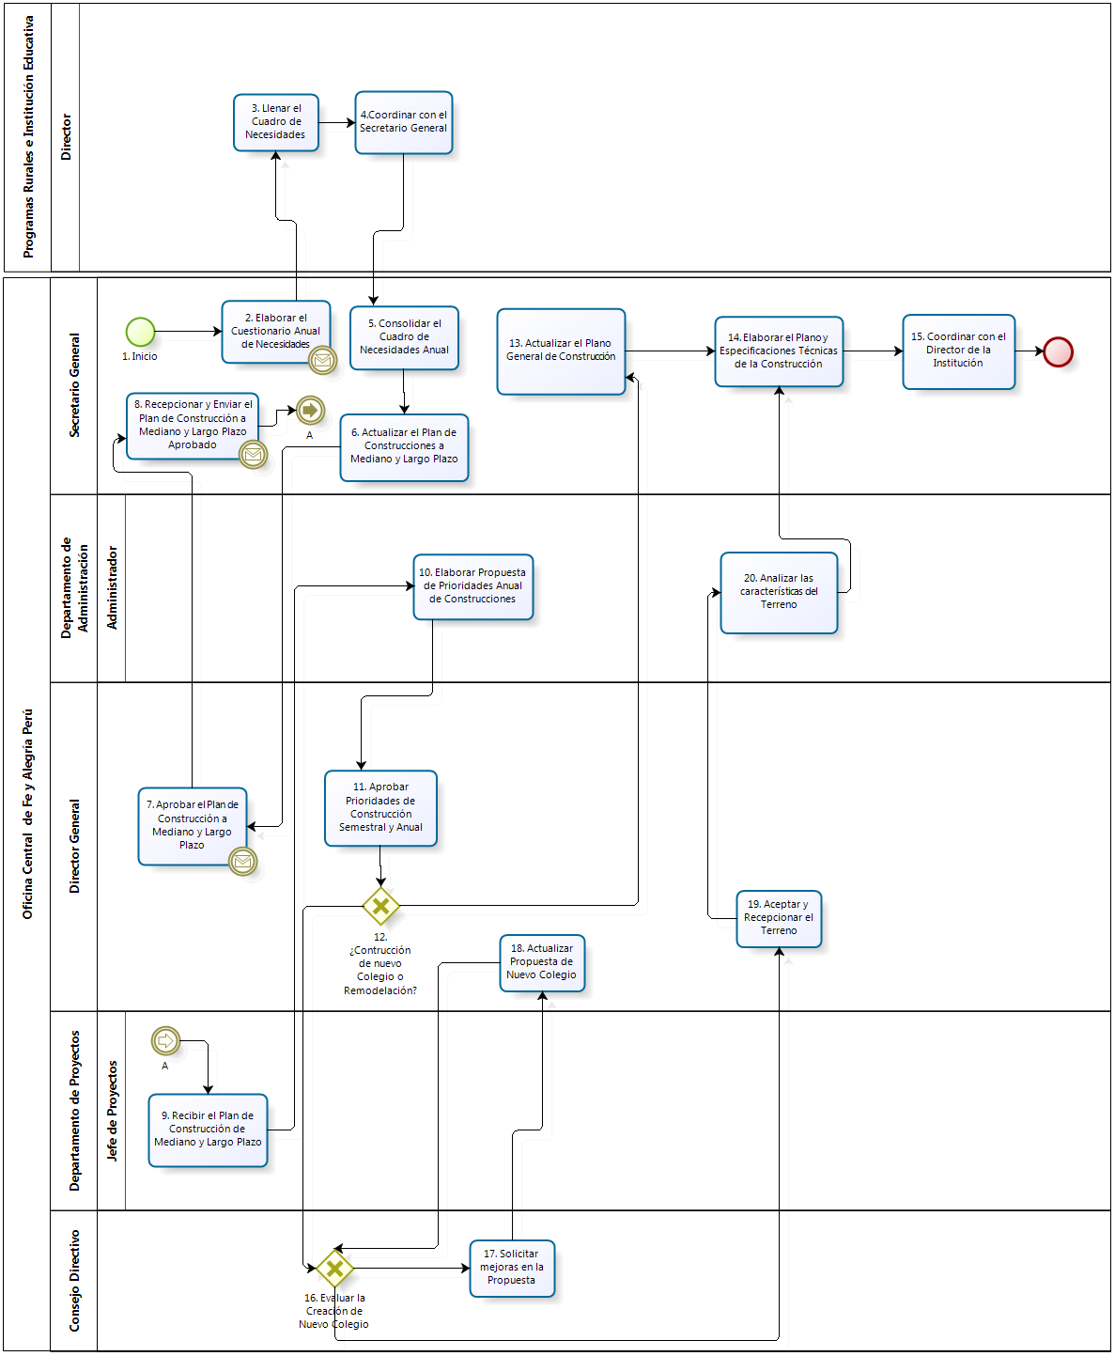

|  |  |  |  |  |  |  |  |  |
| --- | --- | --- | --- | --- | --- | --- | --- | --- |
| **N°** | **ENTRADA** | **ACTIVIDAD** | **SALIDA** | **DESCRIPCIÓN** | **RESPONSABLE** | **TIPO ACTIVIDAD** | **TIEMPO** | **MACROPROCESO** |
| 1 | - Necesidad de Construir o Remodelar una institución de Fe y Alegría | Inicio | - Necesidad de Elaborar el Cuestionario Anual de Necesidades | Existe la necesidad de construir y remodelar una institución de Fe y Alegría, ya sea un Nuevo Colegio o Remodelación del mismo. | Secretario General y Administrador | Manual |  | Gestión de Obras Civiles |
| 2 | - Necesidad de Elaborar el Cuestionario Anual de Necesidades | Elaborar el Cuestionario Anual de Necesidades | - Cuestionario Anual de Necesidades | El Secretario General y Administrador elaboran el Cuestionario Anual de Necesidades que será enviado a distintas instituciones educativas. | Secretario General y Administrador | Manual |  | Gestión de Obras Civiles |
| 3 | - Cuestionario Anual de Necesidades | Llenar el Cuadro de Necesidades | - Cuadro de Necesidades lleno | El Director de Colegio o Institución llena el Cuestionario Anual de Necesidades. | Director de Colegio | Manual |  | Gestión de Obras Civiles |
| 4 | - Cuadro de Necesidades lleno | Coordinar con el Secretario General | - Cuadro de Necesidades actualizado | El Director de Colegio o Institución coordina con el Secretario General sobre la construcción o remodelación del Colegio o Institución. | Director de Colegio y Secretario General | Manual |  | Gestión de Obras Civiles |
| 5 | - Cuadro de Necesidades actualizado | Consolidar el Cuadro de Necesidades Anual | - Cuadros de Necesidades Anual consolidados | El Secretario General consolida todos los Cuadros de Necesidades Anual enviados por distintos Colegios e Instituciones. | Secretario General | Manual |  | Gestión de Obras Civiles |
| 6 | - Cuadros de Necesidades Anual consolidados | Actualizar el Plan de Construcciones a Mediano y Largo Plazo | - Plan de Construcciones a Mediano y Largo Plazo actualizado | El Secretario General con el Administrador actualizan el Plan de Construcciones a Mediano y Largo Plazo. | Secretario General y Administrador | Manual |  | Gestión de Obras Civiles |
| 7 | - Plan de Construcciones a Mediano y Largo Plazo actualizado | Aprobar el Plan de Construcción a Mediano y Largo Plazo | - Plan de Construcciones a Mediano y Largo Plazo aprobado | El Director General aprueba el Plan de Construcción a Mediano y Largo Plazo y se lo envía al Secretario General. | Director General | Manual |  | Gestión de Obras Civiles |
| 8 | - Plan de Construcciones a Mediano y Largo Plazo aprobado | Recepcionar y Enviar Plan de Construcción de Mediano y Largo Plazo | - Plan de Construcciones a Mediano y Largo Plazo aprobado | El Secretario General envía el Plan de Construcción de Mediano y Largo Plazo al Jefe de Proyectos. | Secretario General | Manual |  | Gestión de Obras Civiles |
| 9 | - Plan de Construcciones a Mediano y Largo Plazo aprobado | Recibir el Plan de Construcción de Mediano y Largo Plazo | - Plan de Construcciones a Mediano y Largo Plazo aprobado | El Jefe de Proyectos recepciona el Plan de Construcción de Mediano y Largo Plazo y lo toma en consideración en la elaboración de nuevos Proyectos. | Jefe de Proyectos | Manual |  | Gestión de Obras Civiles |
| 10 | - Plan de Construcciones a Mediano y Largo Plazo aprobado | Elaborar Propuesta de Prioridades Anual de Construcciones | - Propuesta de Prioridades Anual de Construcciones | El Administrador y el Secretario General elaboran Propuestas de Prioridades Anual de Construcciones. | Administrador y Secretario General | Manual |  | Gestión de Obras Civiles |
| 11 | - Propuesta de Prioridades Anual de Construcciones | Aprobar Prioridades de Construcción Semestral y Anual | - Propuesta de Construcción Semestral y Anual Aprobado | El Director General aprueba las Propuestas de Prioridades Anual de Construcciones. | Director General | Manual |  | Gestión de Obras Civiles |
| 12 | - Propuesta de Construcción Semestral y Anual Aprobado | ¿Construcción de nuevo Colegio o Remodelación? | - Propuesta de Nuevo Colegio  - Propuesta de Remodelación | La solicitud es una construcción de nuevo colegio o una Remodelación. | Director General | Manual |  | Gestión de Obras Civiles |
| 13 | - Propuesta de Remodelación | Actualizar el Plano General de Construcción | - Plano General de Construcción Actualizado | El Secretario General actualiza el Plano General de Construcción, ya que se hará una remodelación. | Secretario General | Manual |  | Gestión de Obras Civiles |
| 14 | - Plano General de Construcción Actualizado  - Estudio de Terreno de Nuevo Colegio | Elaborar el Plano y Especificaciones Técnicas de la Construcción | - Plano y Especificaciones Técnicas de la Construcción | El Secretario General elabora el Plano y Especificaciones Técnicas de la Construcción o Remodelación. | Secretario General | Manual |  | Gestión de Obras Civiles |
| 15 | - Plano y Especificaciones Técnicas de la Construcción | Coordinar con el Director de la Institución | - Plano y Especificaciones Técnicas de la Construcción | El Secretario General coordina con el Director de la Institución Educativa sobre la construcción a realizar. | Secretario General y Director de Colegio | Manual |  | Gestión de Obras Civiles |
| 16 | - Propuesta de Nuevo Colegio  - Propuesta de Nuevo Colegio Actualizada | Evaluar la Creación de Nuevo Colegio | - Sustentación de Creación de Nuevo Colegio Aprobada  - Sustentación de Creación de Nuevo Colegio Desaprobada | El Consejo Directivo evalúa la necesidad sobre la Creación de un Nuevo Colegio. | El Consejo Directivo | Manual |  | Gestión de Obras Civiles |
| 17 | - Sustentación de Creación de Nuevo Colegio Desaprobada | Solicitar mejoras en la Propuesta | - Necesidad de Actualizar Propuesta de Nuevo Colegio Actualizada | El Consejo Directivo solicita sustentar mejor la Propuesta de la Creación de un Nuevo Colegio. | Consejo Directivo | Manual |  | Gestión de Obras Civiles |
| 18 | - Necesidad de Actualizar Propuesta de Nuevo Colegio Actualizada | Actualizar Propuesta de Nuevo Colegio | - Propuesta de Nuevo Colegio Actualizada | El Director General actualiza la Propuesta de Nuevo Colegio. | Director General | Manual |  | Gestión de Obras Civiles |
| 19 | - Sustentación de Creación de Nuevo Colegio Aprobada | Aceptar y Recepcionar el Terreno | - Terreno de Nuevo Colegio | El Consejo Directivo aprueba la Propuesta de Nuevo Colegio y el Director General acepta y recepciona el Terrenos que será destinado para la Creación del Nuevo Colegio. | Director General | Manual |  | Gestión de Obras Civiles |
| 20 | - Terreno de Nuevo Colegio | Analizar las características del Terreno | - Estudio de Terreno de Nuevo Colegio | El Administrador y el Secretario General, a través de Instituciones Especializadas, analizan e investigan las características del terreno. | Administrador y Secretario General | Manual |  | Gestión de Obras Civiles |